学生端缓考、补考、重修报名操作手册
一、缓考、补考报名
1.学生以学号登录教务系统
2.报名:
位置：考试报名--成绩管理--补考报名
点击“报名”，看到“报名成功”，点击确定即可。报名成功后，课程将显示在“已报课程列表中”。
（注意：如学生有缓考科目，也会一并显示在“补考报名”-“可报课程列表”中，考试性质为“正常考试”）
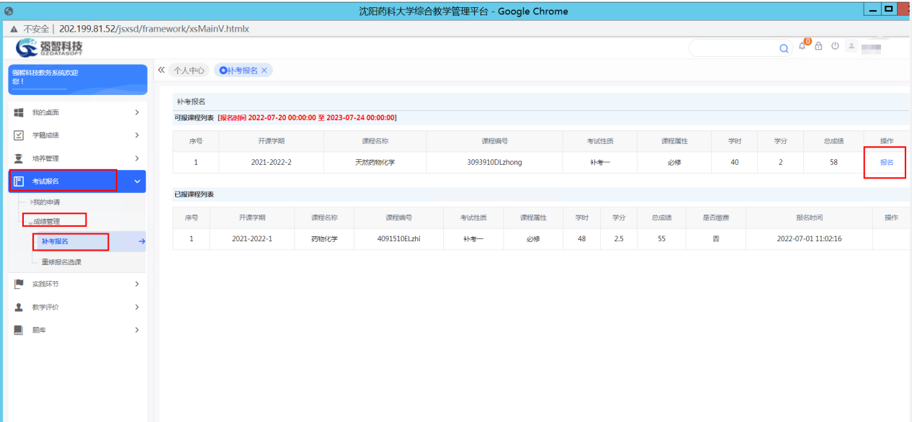
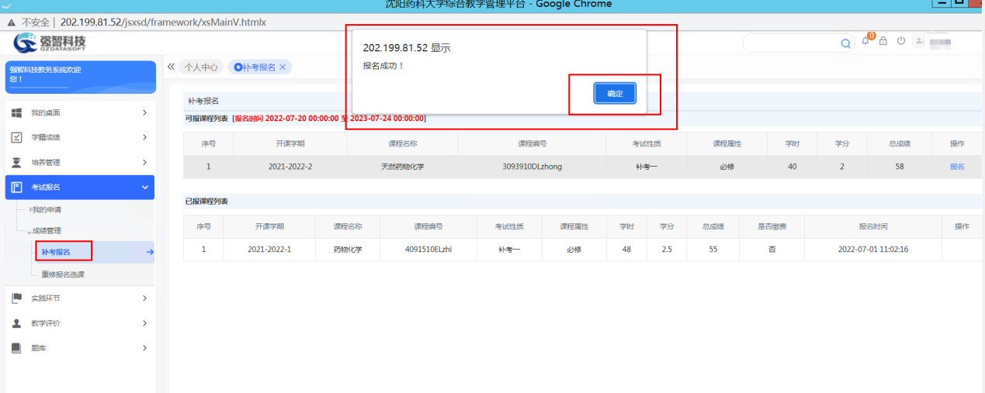

3.取消报名
如果需要取消报名，点击“取消”，进行操作。取消后，课程将退回至“可报课程列表”中。
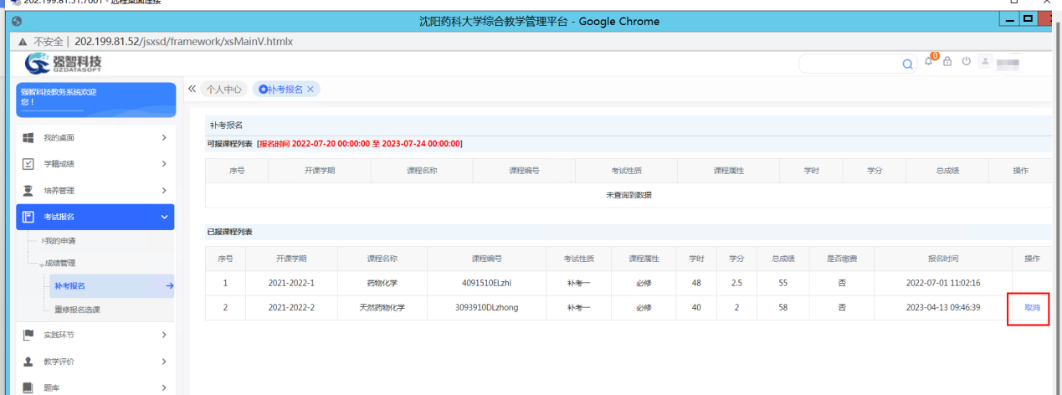

二、重修报名
1.学生以学号登录教务系统
2.报名:
位置：考试报名--成绩管理--重修报名选课
点击“报名”按钮，即可。
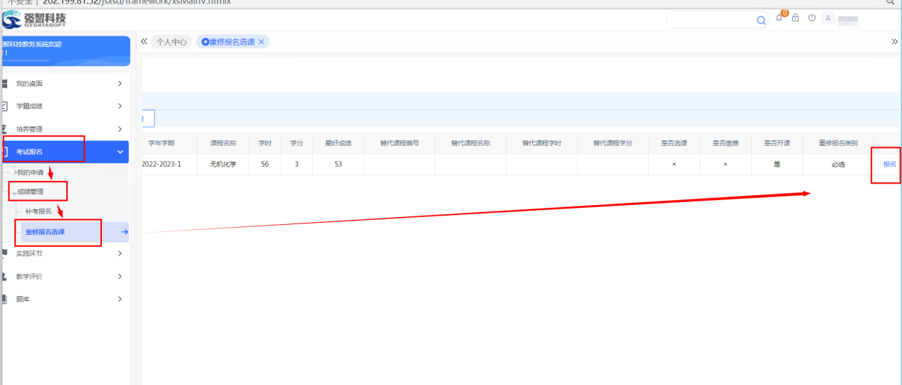

点击“序号”下方的“+”号，展开后可以看到有关该课程重修的具体信息。
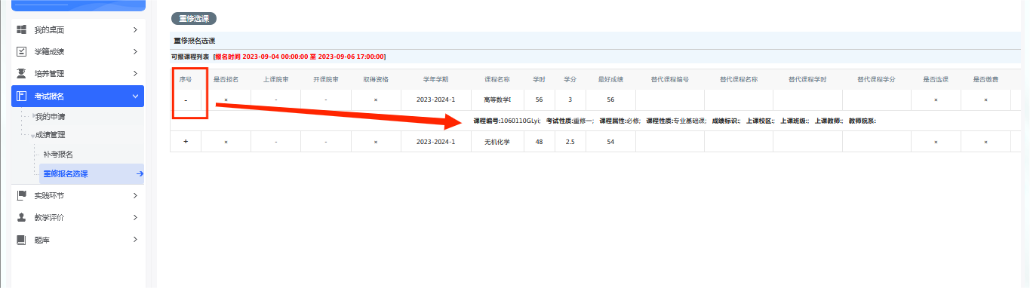

报名成功后，“是否报名”前的标志由“×”变为“√”。
（注意：只有变为“√”，才代表报名成功）
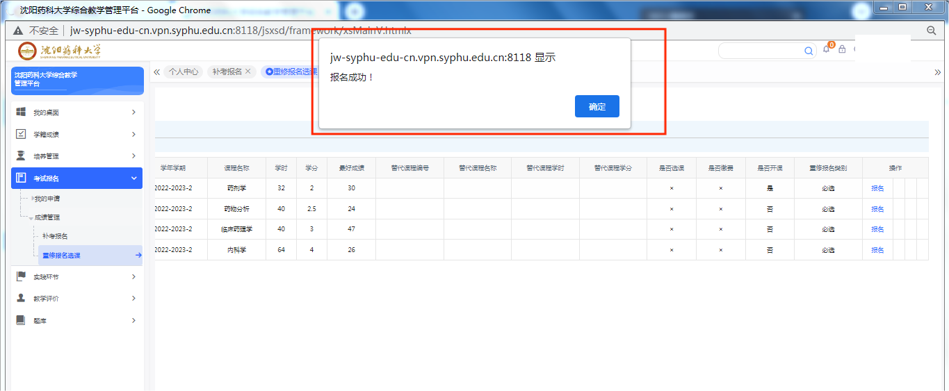

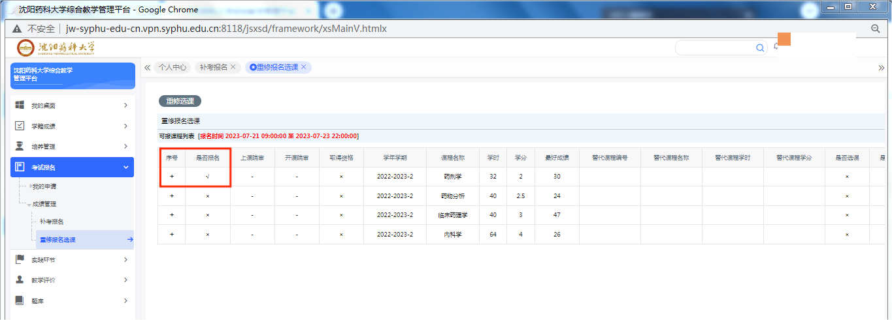

3.取消报名
点击“取消报名”后，点击“确认”，进行操作。
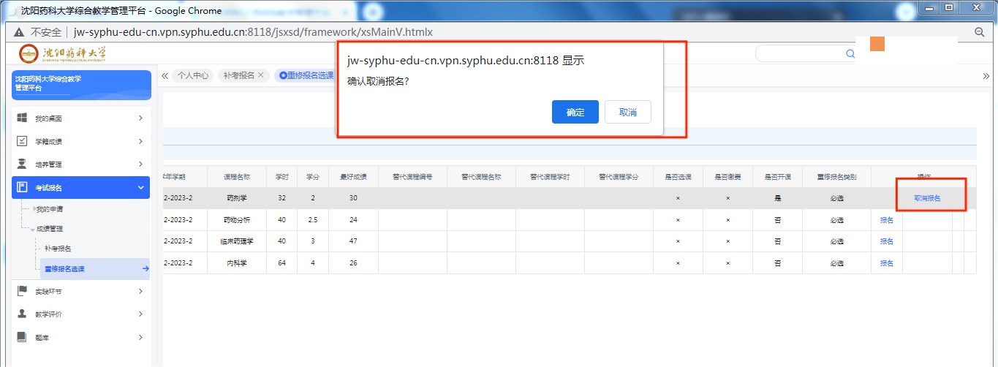
（注：如界面显示不全，请更换浏览器后重试，推荐浏览器：火狐、edge浏览器。）

